ACO Flachdachabl. Variant-Jet DN 50 DN50/90Grad/2-tlg. /Luftschleuse

ACO Haustechnik

Eigenschaften

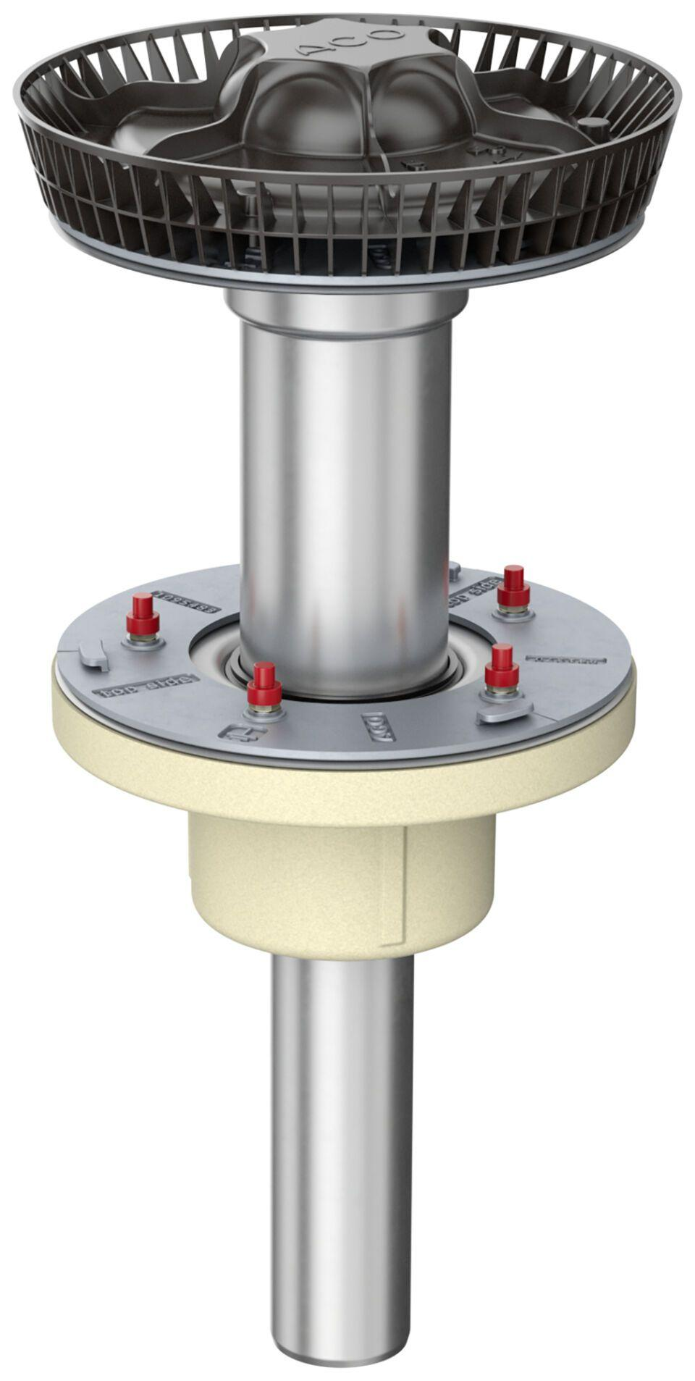

GTIN:

4002626964151

HAN:

1619.23.60